JUDUL
(SATUAN ACARA PENYULUHAN KANKER SERVIKS)

Disusun Oleh:
Nama Mahasiswa
NIM

PROGRAM STUDI DIPLOMA III KEBIDANAN
FAKULTAS ILMU KESEHATAN
UNIVERSITAS AISYIYAH YOGYAKARTA

- Identifikasi masalah
Jabarkan Identifikasi masalah

- Pengantar
- Topik : Kesehatan Reproduksi
- Sub topik : Kanker serviks
- Sasaran : Ibu- ibu arisan RT 03
- Hari/ Tanggal :
- Jam :
- Durasi : ……menit

- Tujuan
- Tujuan Umum
- Tujuan Khusus
a.
b.
c

- Metode
Ceramah
Diskusi Tanya jawab
Role play

- Materi
Terlampir (masukkan di lampiran)

- Media
Video
Leaflet

- Kegiatan (Kegiatan penyuluhan ca payudara)
No | Waktu | KEGIATAN PENYULUH | KEGIATAN SASARAN
1 | 5 MENIT | Mengucap salam  Perkenalan  Apersepsi  Menjelasan tujuan | Menjawab salam  Memperkenalan diri  Menjawab  Mendengarkan
2 | 20 menit | Mejelaskan  - Pengertian ca payudara  - penyebab  - Tanda gejala  - Cara mendiagnosis  - Cara mencegah  - Mitos ca cerviks  Mempraktikkan SADARI | Menyimak dan memeprhatikan  Mengikuti peragaan penyuluh
3 | 10 menit | Tanya jawab  Evaluasi (tertulis) dan praktik  Menyimpulkan  Mengucapkan terimakasih  Salam penutup | Bertanya dan menjawab  Menjawab evaluasi, mempraktikkan sadari  Mengucap salam

- Evaluasi
Evalausi tertulis
Tuliskan pertanyaan disini

Pertanyaan | Jawaban
Jelaskan tanda gejala kanker payudara
Jelaskan cara mencegah kanker payudara

Tuliskan jawabannya sekalian
Evalausi tidak pelru banyak2,,priotitaskan ke hal yang penting.
Tidak perlu mengevalausi pengertian kanker serviks

- Daftar Pustaka
- Semua sumber dari identifikais masalah, materi serta media dimasukkan disini
- Minimal 3 sumber rujukan
- Gunakan style yang disepakati misal APA 6th/ Harvard atau lainnya
- Disarankan menggunakan reference manager
- Semua sumber yang dirujuk pada identifikasi masalah dan materi harus masuk semua kedalam daftar pustaka
- Hindari plagiarisme

- Pengesahan
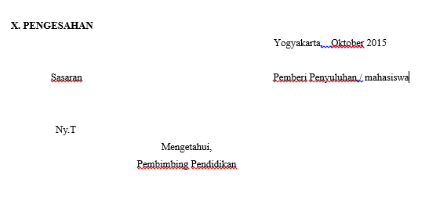
- LAMPIRAN MATERI
MATERI WORD

- MATERI PPT/ LEAFLET/ POSTER LAMPIRKAN

